
PLANIFICACIÓN SEMANAL 2020 COMPUTACIÓN
Semana 16 al 18 de septiembre

Nombre del maestro:  Marielos Cárdenas | Grado:  Pre Kínder | Sección:  Única | Materia:  Computación

Contenido | Actividad | Libro / Cuaderno
VIERNES  Tema: El Switch | 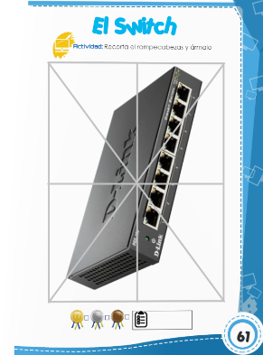  - Explícale el uso del switch (conecta varios equipos a una red)  - Instrucciones: Actividad # 2 Recorta y arma el rompecabezas | Página 61
Toma una fotografía de tú trabajo y deberás subirla a tú carpeta de drive o enviarla al siguiente correo electrónico lafuentepreprimaria@gmail.com deberán especificar en el asusto el nombre del alumno, grado y el número de la página realizada.

